**Бездротовий маршрутизатор TL-WR840N**

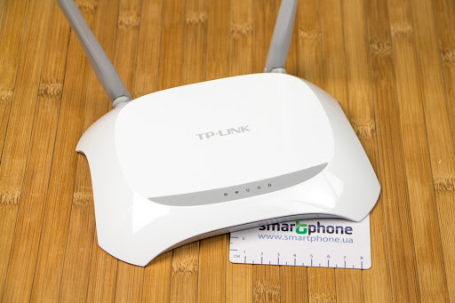

*TL-WR840N*

**Бездротовий маршрутизатор TL-WR840N** - це комбінований провідний /безпровідний мережевий пристрій зі швидкістю безпровідного з'єднання до 300 Мбіт / с, призначений для використання в малих і домашніх офісах. Завдяки чудовим показниками продуктивності TL-WR841ND здатний створювати високошвидкісну мережу, що забезпечує безперебійне та якісне виконання таких завдань, як перегляд HD-відео, VoIP і онлайн-ігри. Пристрій виконаний в стильному корпусі і оснащений кнопкою WPS для швидкого встановлення захищеного бездротового WPA2-з'єднання.

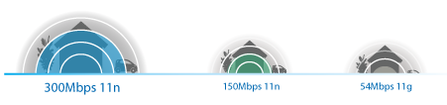

Завдяки підтримці стандарти IEEE 802.11n користувачі зможуть створити високошвидкісну бездротову мережу, швидкість якої буде в 15 разів перевищувати показники пристроїв 11g, а покриття - в 5 разів. Швидкість бездротового з'єднання досягає 300 Мбіт / с.

**АПАРАТНІ ХАРАКТЕРИСТИКИ**

**Інтерфейс**

* 4 порта LAN на 10/100 Мбіт / с
* 1 порт WAN на 10/100 Мбіт / с

**Кнопки**

* WPS / Reset
* Wireless On / Off (Вкл. / Викл. Бездротове мовлення)
* Power On / Off (Вкл. / Викл. Харчування)

**Зовнішнє джерело живлення**

9В пост. струму / 0,6A

**Стандарти бездротової передачі даних**

IEEE 802.11n, IEEE 802.11g, IEEE 802.11b

**Розміри (ШхДхВ)**

192 x 130 x 33 мм

**Антена**

2 * 5 дБі знімні всеспрямовані антени (RP-SMA)

**ПАРАМЕТРИ БЕЗДРОТОВОГО МОДУЛЯ**

**Діапазон частот (прийом і передача)**

2400-2483,5 МГц

**Швидкість передачі**

* 11n: до 300 Мбіт / с (динамічна)
* 11g: до 54 Мбіт / с (динамічна)
* 11b: до 11 Мбіт / с (динамічна)

**Чутливість (прийом)**

* 270M: -68 дБм при 10% PER
* 130M: -68 дБм при 10% PER
* 108M: -68 дБм при 10% PER
* 54M: -68 дБм при 10% PER
* 11M: -85 дБм при 8% PER
* 6M: -88 дБм при 10% PER
* 1M: -90 дБм при 8% PER
* EIRP (Потужність бездротового сигналу)
* <20 дБм або <100 мВт

**Функції бездротового режиму**

Включення / вимикання бездротового мовлення, WDS "міст", WMM, статистика бездротового режиму

**Захист бездротової мережі**

64/128/152-бітове шифрування WEP / WPA / WPA2, WPA-PSK / WPA2-PSK

**ХАРАКТЕРИСТИКИ ПРОГРАМНОГО ЗАБЕЗПЕЧЕННЯ**

**QoS (пріоритизація даних)**

WMM, Контроль пропускної здатності

**Тип підключення WAN**

Динамічний IP / Статичний IP / PPPoE / PPTP / L2TP / BigPond

**Управління**

* Контроль доступу
* Локальне управління
* Віддалене управління

**DHCP**

Сервер, Клієнт, Список клієнтів DHCP, Резервація адрес

**Перенаправлення портів**

Віртуальний сервер, Port Triggering, UPnP, DMZ

**Динамічний DNS**

DynDns, Comexe, NO-IP

**Пропуск трафіку VPN**

PPTP, L2TP, IPSec (ESP Head)

**Контроль доступу**

Батьківський контроль, локальне управління, список вузлів, розклад доступу, управління правилами

**Мережева безпека (firewall)**

* Захист від DoS-атак, міжмережевий екран SPI
* Фільтрація IP-адрес / Фільтрація MAC-адрес / Фільтр доменних імен
* Прив'язка IP- і MAC-адрес

**Протоколи**

Support IPv4 and IPv6

**Сертифікація**

CE, FCC, RoHS

**Параметри навколишнього середовища**

* Робоча температура: від 0 ℃ до 40 ℃
* Температура зберігання: від -40 ℃ до 70 ℃
* Вологість повітря при експлуатації: 10% - 90%, без утворення конденсату
* Вологість повітря при зберіганні: 5% - 90%, без утворення конденсату